AÑO DEL DEBER CIUDADANO



SISTEMA DE MATRICULA, EVALUACIONES Y PAGO PARA LA INSTITUCION EDUCATIVA “MI DULCE AMANECER”

TESIS

PRESENTADO POR:

AÑO-2008

Dedicamos el presente trabajo de investigación a nuestro Señor Jesucristo, quien nos ha dado la vida para poder crecer tanto personal como profesionalmente; así como a nuestros Padres quienes han sido el complemento de dedicación y esfuerzo para que podamos ser personas profesionales competitivas en esta vida, también a nuestros profesores que en algún momento nos apoyaron.

Agradecemos a nuestros Padres, profesores y a todas las personas que de una u otra forma estuvieron con nosotros brindándonos su apoyo en el logro satisfactorio de nuestros estudios superiores en Computación e Informática.

PROLOGO

El presente trabajo de investigación se ha realizado y se presenta como Tesis, Siendo los integrantes del equipo de trabajo hemos optado por desarrollar un sistema de información automatizado, es decir un sistema de procesamiento de información. En el desarrollo de este trabajo analizaremos cuales son las dificultades de la empresa y desde un punto de vista darle una respectiva solución.
El deseo de los integrantes del equipo de trabajo es que la presente tesis satisfaga las expectativas de la empresa como la del profesor del curso, así como de los lectores en general.
INTRODUCCIÓN

El presente proyecto consiste en el desarrollo de un Sistema de Información automatizado para la Institución Educativa “Mi Dulce Amanecer”.
En el Primer Capitulo hablamos sobre la Descripción del Proyecto, como son los Datos generales del Proyecto, el objetivo, antecedentes de la Empresa, alcance como son la referencia para la realización del Proyecto, así como también los condicionantes y el equipo de trabajo.
En el Segundo Capitulo hablamos sobre La Organización, Reseña Histórica, su análisis de FODA, la Estructura Organizativa de la Empresa, sus funciones Principales y también su Filosofía de Trabajo.
En el Tercer Capitulo hablamos sobre la Planificación, como son las Fases y el Programa de Actividades
En el Cuarto Capitulo hablamos sobre la Metodología de Herramientas, y las herramientas a utilizar.
En el Quinto Capitulo hablamos sobre el Estudio Preliminar, como lo es el propósito principal del sistema, el contexto del sistema.
En el Sexto Capitulo hablamos sobre los Requisitos del Sistema
En el Séptimo Capitulo hablamos sobre el Análisis de Negocio
En el Octavo Capitulo hablamos sobre el Diseño del Sistema
En el Noveno Capitulo hablamos sobre la Implementación, lo que se va a necesitar para poder implementar el sistema.
En el Décimo y ultimo capitulo hablamos acerca del Manual de Usuario, acerca de cómo se va a usar el Sistema a implementar.
CAPITULO I: Descripción del Proyecto
  - Datos Generales del Proyecto:
- Razón Social: Mi Dulce Amanecer
- Rubro: Educación
- Dirección: Jr. Corbacho 161
- Teléfono: 5365180
- Ubicación: Alt. Del mercado Santa Luzmila - Comas

  - Objetivo del Proyecto:
- Es desarrollar un Sistema orientado a la solución de los problemas que presenta la institución.

  - Antecedentes:
- Esta Institución se formo con la idea de satisfacer lo mejor posible las necesidades del sector estudiantil con la mejor infraestructura y tecnología para uso exclusivo del alumnado.
- La Institución Educativa se forma de la siguiente manera:
  - La promotora contaba con el capital para poder tener el dinero necesario.
  - Hizo el papeleo con la Ugel del sector para la apertura del Centro Educativo.
  - Hizo las gestiones municipales necesarias
  - Cuenta con un local amplio y ambientado

  - Alcance
- La empresa respecto a documentos nos brindo el modelo de la boleta, factura, nos permitieron conocer la historia de la empresa desde sus inicios, también nos indicaron cuales eran las actividades diarias y roles de cada miembro de la empresa.
  - Condicionantes
El sistema esta modelado a base del RUP (Proceso Unificado del Racional) después de una serie de análisis se realizó la migración hacia el Lenguaje de Programación Visual.Net
  - Equipo de Trabajo
El equipo de trabajo esta formado por dos personas que realizan el análisis del sistema y a la vez la programación en Visual .Net

  - Infraestructura del Equipo
El equipo de trabajo cuenta con las siguientes herramientas para desarrollar el sistema.
En el Hardware:
- 5 Computadoras Pentium III
En el Software:
- Microsoft Access
- Visual.Net
- Microsoft Excel
- Microsoft Word

CAPITULO II: De La Organización
2.1 Reseña Histórica:
Se creó el 23 de Octubre de año 2003 con R.D Nº 000050. Bajo la conducción de la Sra. Directora Raquel Pérez Díaz.
Dando inicio a su fundación con 3 secciones la cual se incremento de acuerdo a las necesidades y requerimientos de los niños, actualmente cuenta con una infraestructura moderna con 4 aulas de 2,3,4,5 años respectivamente, 2 aulas de educación primaria de 1 y 2 grado respectivamente, cuenta con personal seleccionado y calificado.

2.2 Análisis FODA:
- Fortaleza de la Empresa
  - Sin Retracción Legal
  - Cuenta con Personal Capacitado
  - Acceso fácil al centro educativo
  - Se brinda enseñanza personalizada y de calidad.
- Oportunidades de la Empresa
- Buena Ubicación
- Altas tarifas en las otras instituciones de la zona
- Esta ubicado en una zona altamente transitable
- Reconocida en su Zona
- Debilidad de la Empresa
- Escasez de publicidad
- El local de la institución es muy pequeño
- No cuenta con un sistema
- Falta de mantenimiento en los laboratorios de computo

- Amenazas de la Empresa
- Competencia Desleal
- Alto índice de transito vehicular
- Bajo índice de natalidad en la zona
- Falta de Liquidez por parte de los Consumidores
2.3 Visión
Es formar niños y niñas con independencia, madurez, creatividad y capacidad para resolver problemas con facilidad
2.4 Misión
Es dar enseñanza educativa combinada con valores cívicos y religiosos para que el alumno no solo complemente una buena educación sino forjarlos con una buena personalidad.

2.5 Estructura Organizacional

Promotora

Directora
Personal Administrativo

Profesores

2.6 Funciones Principales:
Encontramos varias Áreas:
- Promotora:
Objetivos
Gestionar y coordinar todos los recursos de la Institución, para asegurar el logro de los objetivos y metas organizacionales.
Funciones
- Representar legalmente a la Institución.
- Supervisar el funcionamiento administrativo, operativo, económico y financiero de la Institución.
- Planear, ejercer y aplicar todas las acciones necesarias para el logro de los objetivos de la Institución.

  - Directora
Objetivos
Organizar el sector educativo en la institución en la ausencia de la promotora.
Funciones
- Atender a los padres de familia.
- Dirección y supervisión de los docentes.
- Responsable de calidad de las actividades de la Institución.
- Impulso de nuevas acciones y proyectos.

  - Profesores
Objetivo
Educar y evaluar al alumnado.
Funciones
  - Mediador del aprendizaje
  - Mediador de la cultura social e institucional.
  - Arquitecto del conocimiento.
  - Preparar las clases
  - Diseñar estrategias de enseñanza y aprendizaje (intervenciones educativas concretas y actividades).
- Personal Administrativo
Objetivo
Proceder al buen cobro del dinero que ingresa a la Institución.
Funciones
- Chequear los registros de las factura y boletas de venta.
- Efectuar la cancelación de las facturas y boletas.
- Guardar bien el dinero.
2.7Comunicaciones

2.8 Filosofía de Trabajo:
La filosofía es HEDL:
- Honestidad
- Estudio
- Disciplina
- Lealtad

CAPITULO III: Planificación

3.1 Fases

3.2 Programa de actividades:

- Plan de Entrega Para el Usuario:

- Plan de Entrega para la Asesora:

- Fase de

- Plan de Entrega para la Accesoria:

- Fase de Construcción:

3.3 Plan de Entregas

3.3.1 Plan de entrega para el Usuario

3.3.2 Plan de entrega para la Asesora:

CAPITULO IV: Metodologías y Herramientas

4.1 Metodologías de Desarrollo
Las metodologías empleadas en el desarrollo de este Sistema son:
- UML
- RUP

4.2 Herramientas
- Case
- Rational Rose
- Access
- Visual. Net

CAPITULO V: Estudio Preliminar

5.1 Propósito:

Mejorar el control de Matriculas, Evaluaciones y Pagos para lo cual se desarrollara un software el cual consiste en un Sistema en un lenguaje Visual.Net.
5.2 Contexto de Sistema:
La secuencia en que se basa el sistema es el Control de las Matriculas, Evaluaciones y Pagos

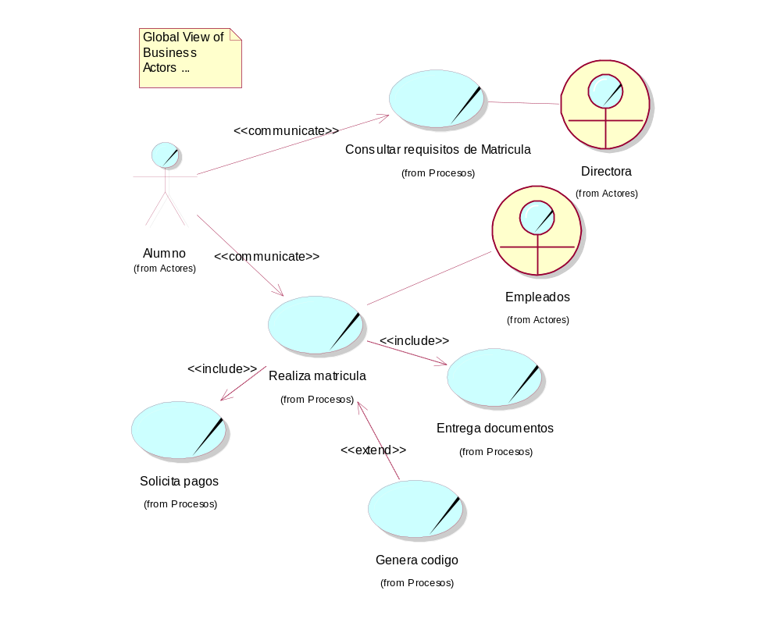

5.4 Lista de Característica

